- 直方体の解説
共通ソースの立方体の頂点の並びは以下の通りです。

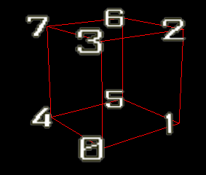

手前が(0,1,2,3)、奥が(4,5,6,7)で構成されるように頂点を配置してください。

